自動販売機のデザイン及びＰＲ用表示板等について
別 紙
１ ＰＲ用表示板の設置について
寝屋川市みんなのまちづくり支援自動販売機である旨を周知啓発するために、下記のとおり自動販売機の上部に設置又は貼付けする表示板又は表示シールを作成・設置してください。

★自動販売機のデザイン例
＜缶または紙コップを取り扱う自動販売機＞
正面
縦:約180cm 横:約100cm、115cm（紙コップの場合）

表示板・表示シール
※表示板・表示シールの背景は黄、文字はタイトルを青・説明文を黒で統一する。

※表示シールについては、自動販売機の大きさにあわせて貼付けが可能な場合のみとしてください。

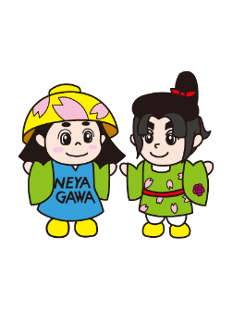
★表示板の作成例
みんなのまちづくり支援自動販売機
この自動販売機で買っていただくと、一部が寄附
され、寝屋川市の色々な事業に役立てられます。



(ロゴは水色)
約20cm

はちかづきちゃん ねや丸くん

自動販売機の横幅に合わせて

２．設置時の注意
⑴ ロゴ等を印刷した表示板又は表示シールについては、耐水・耐光仕様の素材を活用又は、加工を施してください。表示シールについては、自動販売機の大きさにあわせて貼付けが可能な場合のみとしてください。
⑵ 表示板及び表示シールについては、風雨・地震等により、外れたり、破損することがないようしっかりと固定してください。
（表示板の素材例）アクリル板など硬い素材（ラミネート加工は不可）
⑶ 上記表示板の大きさは目安ですので、自動販売機の大きさにあったサイズとしてください。

